Rosenkranzandacht: Was ist meine Mission

Der Oktober gilt traditionell als Rosenkranzmonat. In vielen Gemeinden wird diese jahrhundertealte Gebetsform im Oktober besonders gepflegt. Die folgende Andacht lädt ein, im Außerordentlichen Monat der Weltmission Bibelbetrachtungen zu meditieren, die das Verständnis der christlichen Sendung vertiefen. Während des Rosenkranzgebetes werden bewusst die entsprechenden Stellen aus der Heiligen Schrift betrachtet.
Die Geheimnisse des Rosenkranzes, so hat es Papst Johannes
XXIII. einmal ausgedrückt, sind Fenster, durch die wir im Licht des Herrn die Welt betrachten. Durch das schlichte Wiederholen der Gebete vor Gott hilft der Rosenkranz, die Frohe Botschaft zu meditie- ren und mit unserem Leben zu verbinden. Damit ist der Rosenkranz besonders geeignet, dem Geheimnis der eigenen Mission auf die Spur zu kommen.
Gestaltungsvorschlag: Nach der Ankündigung des jeweiligen Rosenkranzgeheimnisses wird die angegebene Schriftstelle vorgele- sen. In einer anschließenden Zeit der Stille kann das Wort nachklingen und es kann meditiert werden, was mir Gott damit ganz persönlich sagen will. Erst nach dieser Zeit des Hörens und Schweigens folgen das Vaterunser und die zehn Ave Maria:

Andacht
Lied: Lasst uns loben, freudig loben – Gotteslob 489, Strophen 1 – 3

Eröffnung
V: Im Namen des Vaters und des Sohnes und des Heiligen Geistes.
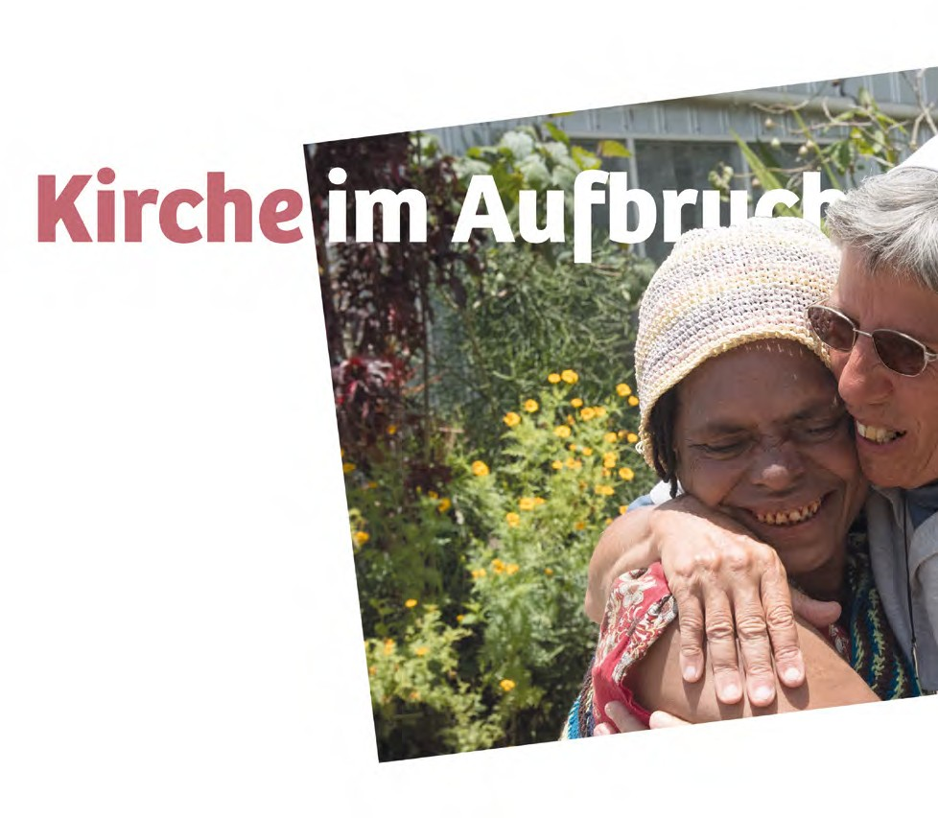
A: Amen.

Begrüßung
„Getauft und gesandt“ – unter dieses Motto hat der Papst den Außerordentlichen Weltmissionsmonat gestellt. Durch die Taufe haben wir Anteil an Christi Auferstehung und sind dazu aufgerufen, die Frohe Botschaft durch unser Leben zu bezeugen. So wie Gott seinen Sohn in die Welt gesandt hat, so sendet er uns, seine Söhne und Töchter, täglich neu in die Welt hinaus.
Dabei stellt sich für jeden von uns eine Frage. Was ist meine Berufung? Welchen Plan hat Gott mit mir? Oder ganz einfach: Was ist meine Mission?

V: Ich glaube an Gott, den Vater …
A: Ich glaube an den Heiligen Geist …

V: Ehre sei dem Vater …
A: Wie im Anfang …

V: Vater unser im Himmel …
A: Unser tägliches Brot …

V: Gegrüßet seist du, Maria, …
- Jesus, der in uns den Glauben vermehre
- Jesus, der in uns die Hoffnung stärke
- Jesus, der in uns die Liebe entzünde
A: Heilige Maria, Mutter Gottes, …
V: Ehre sei dem Vater …
A: Wie im Anfang …

Wir brauchen eine

Eine Kirche der offenen Türen
und der Menschen,
die die Initiative ergreifen, die sich einbringen,
die begleiten, die Frucht bringen und feiern.

Papst Franziskus
Evangelii Gaudium 24

14

- Gesätz: Jesus, der uns mit dem Heiligen Geist getauft hat

Impuls: Doch Johannes gab ihnen allen zur Antwort: Ich taufe euch mit Wasser. Es kommt aber einer, der stärker ist als ich, und ich bin es nicht wert, ihm die Riemen der Sandalen zu lösen. Er wird euch mit dem Heiligen Geist und mit Feuer taufen.
Lk 3,16

In der Taufe greifen wir nach den ausgestreckten Armen Gottes und antworten so auf seine Liebe. Wir lassen uns seine Kinder nennen und werden durch ihn zu Brüdern und Schwestern. Mit Geist und Feuer wurden wir getauft. Lässt du diesen Geist in dir wirken und dieses Feuer in dir brennen?

V: Vater unser im Himmel …
A: Unser tägliches Brot …

V: Gegrüßet seist du, Maria, …
– Jesus, der uns mit dem Heiligen Geist getauft hat
A: Heilige Maria, Mutter Gottes, …

V: Ehre sei dem Vater …
A: Wie im Anfang …

Gesätz: Jesus, der uns zu seinen Jüngern gemacht hat

Impuls: Es geschah aber: Als die Volksmenge Jesus bedrängte und das Wort Gottes hören wollte, da stand er am See Genezareth und sah zwei Boote am See liegen. Die Fischer waren aus ihnen ausgestiegen und wuschen ihre Netze. Jesus stieg in eines der Boote, das dem Simon gehörte, und bat ihn, ein Stück weit vom Land wegzufahren. Dann setzte er sich und lehrte das Volk vom Boot aus. Als er seine Rede beendet hatte, sagte er zu Simon: Fahrt hinaus, wo es tief ist, und werft eure Netze zum Fang aus! Simon antwortete ihm: Meister, wir haben die ganze Nacht gearbeitet und nichts gefangen. Doch auf dein Wort hin werden wir die Netze auswerfen. Das taten sie und sie fingen eine große Menge Fische; ihre Netze aber drohten zu reißen. Und sie gaben ihren Gefährten im anderen Boot ein Zeichen, sie sollten kommen und ihnen helfen. Sie kamen und füllten beide Boote, sodass sie fast versanken. Als Simon Petrus das sah, fiel er Jesus zu Füßen und sagte: Geh weg von mir; denn ich bin ein sündiger Mensch, Herr! Denn Schrecken hatte ihn und alle seine Begleiter ergriffen über den Fang der Fische, den sie gemacht hatten; ebenso auch Jakobus und Johannes, die Söhne des Zebedäus, die mit Simon zusammenarbeiteten. Da sagte Jesus zu Simon: Fürchte dich nicht! Von jetzt an wirst du Menschen fangen. Und sie zogen die Boote an Land, verließen alles und folgten ihm nach. (Lk 5,1 – 10)

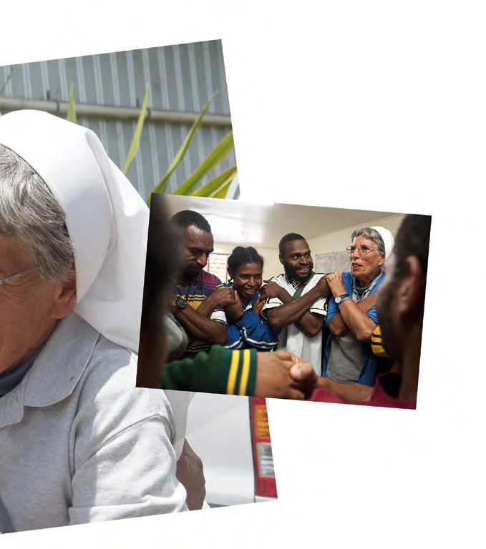
Am See Genezareth berief Jesus seine ersten Jünger. Es waren ein- fache Fischer bei der Arbeit, keine Könige oder Gelehrten. Was sie ausmachte, waren ihr Glaube und ihre Bereitschaft, ihm nachzufolgen. Auch wir sind dazu aufgerufen, ihm nachzufolgen und Menschenfischer zu sein. Wir sollen durch unsere Taten die Frohe Botschaft verkünden. Dazu braucht es keine besonderen Orte und Momente. Das Evangelium bestärkt uns, mutig und freudig unseren Glauben zu leben und durch das eigene Beispiel weiterzugeben, denn Jesus ruft jedem von uns zu: „Fürchte dich nicht!“ Schau auf deinen Alltag. Lebst du mutig und froh aus deiner Beziehung zum Herrn?

V: Vater unser im Himmel …
A: Unser tägliches Brot …

V: Gegrüßet seist du, Maria, …
- Jesus, der uns zu seinen Jüngern gemacht hat
A: Heilige Maria, Mutter Gottes, …

V: Ehre sei dem Vater …
A: Wie im Anfang …

15

Gesätz: Jesus, der uns alle berufen hat

Impuls: Denn aufgrund der Gnade, die mir gegeben ist, sage ich einem jeden von euch: Strebt nicht über das hinaus, was euch zukommt, sondern strebt danach, besonnen zu sein, jeder nach dem Maß des Glaubens, das Gott ihm zugeteilt hat! Denn wie wir an dem einen Leib viele Glieder haben, aber nicht alle Glieder die- selbe Aufgabe haben, so sind wir, die vielen, ein Leib in Christus, als Einzelne aber sind wir Glieder, die zueinandergehören. Wir haben unterschiedliche Gaben, je nach der uns verliehenen Gnade. Hat einer die Gabe prophetischer Rede, dann rede er in Übereinstimmung mit dem Glauben; hat einer die Gabe des Dienens, dann diene er. Wer zum Lehren berufen ist, der lehre; wer zum Trösten und Ermahnen berufen ist, der tröste und ermahne. Wer gibt, gebe ohne Hintergedanken; wer Vorsteher ist, setze sich eifrig ein; wer Barmherzigkeit übt, der tue es freudig. (Röm 12,3 – 8)

Gott hat mit jedem von uns etwas Großes vor, denn wir alle haben eine eigene konkrete Berufung und werden in der Welt und in der Kirche gebraucht. Unsere Talente helfen uns, herauszufinden, wo wir wirken sollen. Jeder Mensch hat etwas, das er besonders gut kann und das ihm Freude bereitet. Wie ist es mit dir? Was sind deine Talente? Wofür setzt du diese ein?

V: Vater unser im Himmel …
A: Unser tägliches Brot …

V: Gegrüßet seist du, Maria, …
– Jesus, der uns alle berufen hat
A: Heilige Maria, Mutter Gottes, …

V: Ehre sei dem Vater …
A: Wie im Anfang …

Gesätz: Jesus, der uns den Heiligen Geist gesandt hat
Impuls: Als der Tag des Pfingstfestes gekommen war, waren alle zusammen am selben Ort. Da kam plötzlich vom Himmel her ein Brausen, wie wenn ein heftiger Sturm daherfährt, und erfüllte das ganze Haus, in dem sie saßen. Und es erschienen ihnen Zungen wie von Feuer, die sich verteilten; auf jeden von ihnen ließ sich eine nieder. Und alle wurden vom Heiligen Geist erfüllt und begannen, in anderen Sprachen zu reden, wie es der Geist ihnen eingab. In Jerusalem aber wohnten Juden, fromme Männer aus allen Völkern unter dem Himmel. Als sich das Getöse erhob, strömte die Menge zusammen und war ganz bestürzt; denn jeder hörte sie in seiner Sprache reden. Alle gerieten außer sich und waren ratlos. Die einen sagten zueinander: Was hat das zu bedeuten? Andere aber spotteten: Sie sind vom süßen Wein betrunken. (Apg 2,1 – 6; 2,12 – 13)

Wie die Jünger beim Pfingstfest haben wir während unserer Taufe und Firmung den Heiligen Geist empfangen. Auch wenn wir nicht in fremden Sprachen sprechen, wirkt dieser in uns. Er hilft uns, die anderen verstehen zu lernen und als Brüder und Schwestern zu erkennen. Einander zu verstehen ist der erste Schritt, um von ande- ren zu lernen, denn auch in ihnen wirkt der Heilige Geist und auch in ihnen erkennen wir etwas Göttliches. Wann lässt du den anderen erkennen, dass der Heilige Geist in dir wirkt?

V: Vater unser im Himmel …
A: Unser tägliches Brot …

V: Gegrüßet seist du, Maria, …
- Jesus, der uns den Heiligen Geist gesandt hat
A: Heilige Maria, Mutter Gottes, …

V: Ehre sei dem Vater …
A: Wie im Anfang …

Wir müssen lernen, Jesus
in ihren Stimmen,
in ihren Bitten zu erkennen und auch
zu lernen,
mit ihnen zu leiden.

Papst Franziskus
Evangelii Gaudium 91

- Gesätz: Jesus, der uns in die Welt gesandt hat

Impuls: Die elf Jünger gingen nach Galiläa auf den Berg, den Jesus ihnen genannt hatte. Und als sie Jesus sahen, fielen sie vor ihm nie- der, einige aber hatten Zweifel. Da trat Jesus auf sie zu und sagte zu ihnen: Mir ist alle Vollmacht gegeben im Himmel und auf der Erde. Darum geht und macht alle Völker zu meinen Jüngern; tauft sie auf den Namen des Vaters und des Sohnes und des Heiligen Geistes und lehrt sie, alles zu befolgen, was ich euch geboten habe. Und siehe, ich bin mit euch alle Tage bis zum Ende der Welt. (Mt 28,16 – 20)

Jesus hat seine Jünger in die Welt hinausgesandt, damit diese das Evangelium verkünden. Als Kinder Gottes ist es auch unsere Mission, Glaube, Hoffnung und Liebe in die Welt hineinzutragen. Dankbar nehmen wir diesen gemeinsamen Auftrag an und senden die Frohe Botschaft in die ganze Welt hinaus.

V: Vater unser im Himmel …
A: Unser tägliches Brot …

V: Gegrüßet seist du, Maria, …
– Jesus, der uns in die Welt gesandt hat
A: Heilige Maria, Mutter Gottes, …

V: Ehre sei dem Vater …
A: Wie im Anfang …

Abschlussgebet

Himmlischer Vater,
als dein Sohn Jesus Christus von den Toten auferstand,
gab er seinen Jüngern den Auftrag:
„Geht hin und macht alle Völker zu meinen Jüngern.“

Durch unsere Taufe haben wir Anteil an dieser Sendung der Kirche.

Schenke uns die Gaben des Heiligen Geistes,
damit wir mutig und entschlossen das Evangelium bezeugen
und Leben und Licht in die Welt tragen.
Lass uns dafür immer wieder neue und wirksame Formen entdecken.

Hilf uns,
die rettende Liebe und Barmherzigkeit Jesus Christi
allen Menschen erfahrbar zu machen. Darum bitten wir durch ihn,
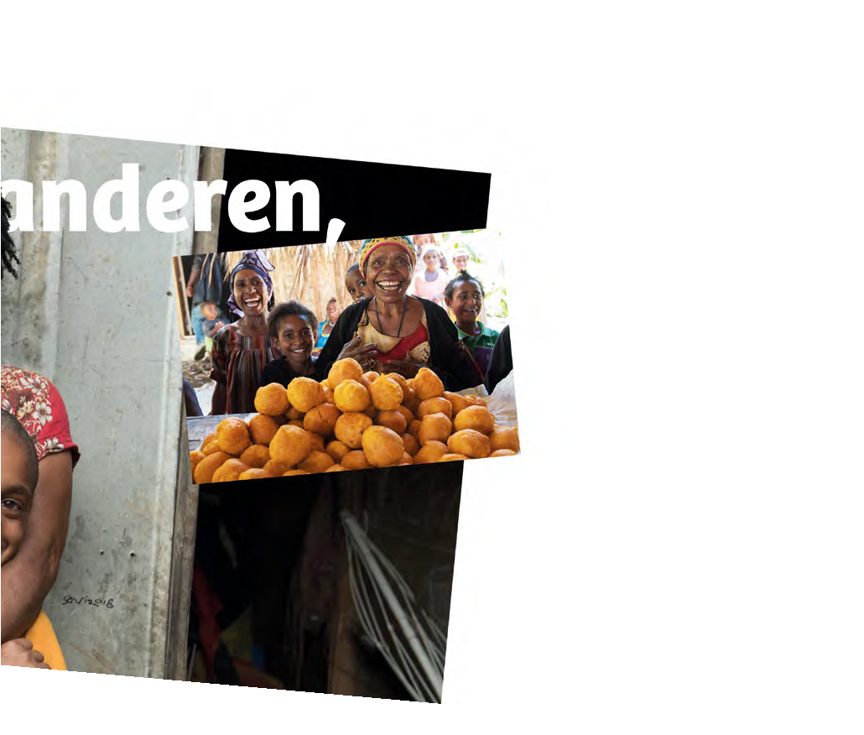
der in der Einheit des Heiligen Geistes mit dir lebt und herrscht in alle Ewigkeit. Amen.

Lied: Nun singe Lob, du Christenheit – Gotteslob 487, Strophen 1 – 5

V: Im Namen des Vaters und des Sohnes und des Heiligen Geistes.
A: Amen.
V: Gelobt sei Jesus Christus.
A: In Ewigkeit. Amen.

